**OSNOVNA ŠKOLA IVANA PERKOVCA**

**Šenkovec, Zagrebačka 30**

**Š k o l s k a k u h i n j a**

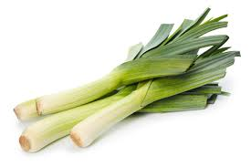

**03.02.2025. – 07.02.2025.**

***PONEDJELJAK:***

*Pizza prutić, čaj s medom i limunom, voće*

***UTORAK:***

*Varivo od mahuna s junetinom, kukuruzni kruh*

***SRIJEDA:***

*Polubijeli kruh, Linolada, kakao, jabuka*

***ČETVRTAK:***

*Saft od puretine, tjestenina, punozrnati/polubijeli kruh, kiseli krastavci*

***PETAK:***

*Čokoladne pahuljice, mlijeko, kruške*

D o b a r t e k !